Υπολογιστική Νοημοσύνη
Project 2025-25
Άσκηση 1
Κατερίνα Μπλέκα 4575
Μιχάλης Μίαρης 4735
Καλλιόπη Οικονόμου 5099

ΠΤ2 με αρχικό learning rate = 0.001, και threshold = 0.001
H1 , H2 | Συνάρτηση  Ενεργοποίησης | Batch  Size | 1o  Τρέξιμο | 2o  Τρέξιμο | 3o  Τρέξιμο
3 , 3 | TANH | N/20 | 48.5% | 68.55% | 69.325%
3 , 3 | TANH | N/200 | 49.475% | 65.6499% | 50.525%
3, 3 | RELU | N/20 | 67.825% | 51.1750% | 67.425%
3 , 3 | RELU | N/200 | 63.149% | 63.9% | 40.6999%
6 , 6 | TANH | N/20 | 81.65% | 84.25% | 87.175%
6 , 6 | TANH | N/200 | 83.525% | 84.5% | 74.9%
6 , 6 | RELU | N/20 | 79.125% | 75.6% | 85.5249%
6 , 6 | RELU | N/200 | 80.2% | 80.45% | 77.35%
10,10 | TANH | N/20 | 94.75% | 97.375% | 96.0%
10,10 | TANH | N/200 | 95.45% | 95.15% | 97.25%
10,10 | RELU | N/20 | 96.25% | 94.399% | 97.2%
10,10 | RELU | N/200 | 97.1% | 95.375% | 96.2%

ΠΤ3 με αρχικό learning rate = 0.001, και threshold = 0.001
H1 , H2 , H3 | Συνάρτηση  Ενεργοποίησης | Batch  Size | 1o  Τρέξιμο | 2o  Τρέξιμο | 3o  Τρέξιμο
3,3,3 | TANH | N/20 | 67.375% | 66.1% | 61.8%
3,3,3 | TANH | N/200 | 61.0% | 51.125% | 66.8%
3,3,3 | RELU | N/20 | 48.0% | 68.875% | 63.275%
3,3,3 | RELU | N/200 | 66.9% | 67.95% | 68.95%
6,6,6 | TANH | N/20 | 93.05% | 93.975% | 93.55%
6,6,6 | TANH | N/200 | 90.5% | 92.1% | 92.175%
6,6,6 | RELU | N/20 | 82.675% | 82.199% | 83.725%
6,6,6 | RELU | N/200 | 94.425% | 88.875% | 94.125%
10,10,10 | TANH | N/20 | 96.75% | 98.1% | 98.05%
10,10,10 | TANH | N/200 | 97.05% | 97.775% | 96.95%
10,10,10 | RELU | N/20 | 97.75% | 97.6% | 97.35%
10,10,10 | RELU | N/200 | 97.225% | 97.375% | 96.5%
Results για H1,H2 = 10,10 με συνάρτηση ενεργοποίησης TANH και Batch Size = N/20
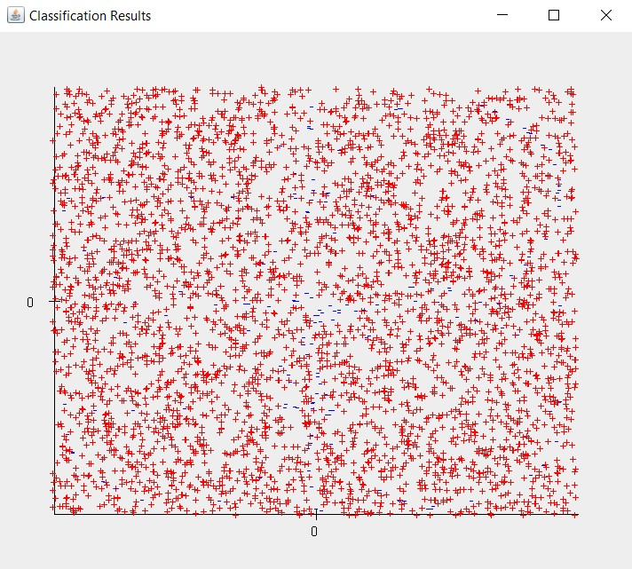

Results για Η1,Η2,Η3 = 10,10,10 με συνάρτηση ενεργοποίησης TANH και Batch Size = N/20
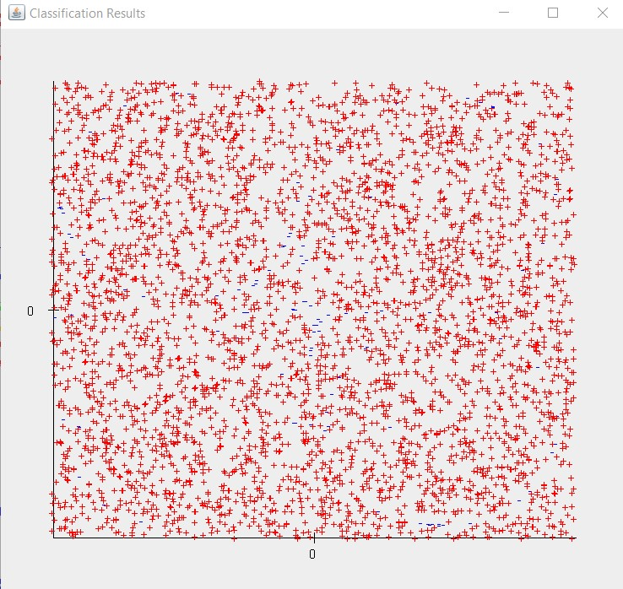

Train Data Plot
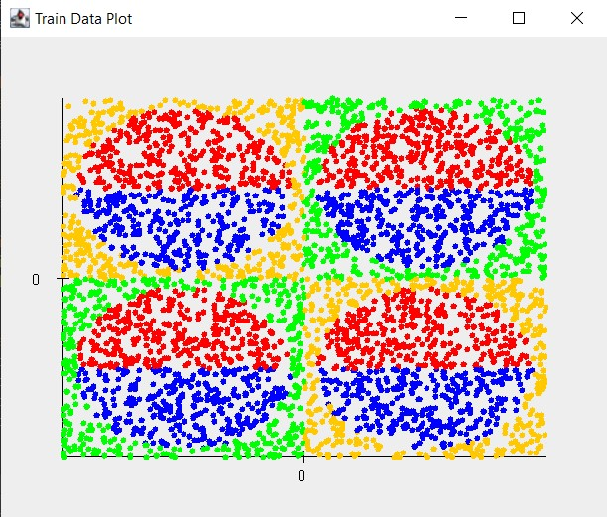

Test Data Plot
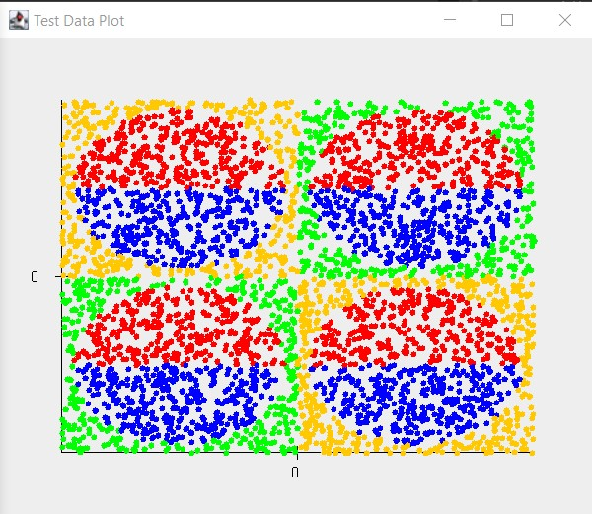
Να σημειωθεί σε αυτό το σημείο πως για την εκπαίδευση του δικτύου έχει αξιοποιηθεί η τεχνική του dynamic learning rate το οποίο μειώνουμε κατά 10% κάθε 100 εποχές και του ανακατέματος (shuffling) των δεδομένων σε κάθε εποχή.
Από τα αποτελέσματα παρατηρούμε πως το ΠΤ2 και το ΠΤ3 έχουν και τα δύο ικανοποιητική ικανότητα γενίκευσης ειδικά όταν κάθε ενδιάμεσο layer έχει 10 νευρώνες.
Επίσης μία σημαντική παρατήρηση είναι το γεγονός πως η χρήση της TANH σαν συνάρτηση ενεργοποίησης δίνει ποιο σταθερά αποτελέσματα σε πολλά τρεξίματα του κώδικα σε αντίθεση με την χρήση της (απλής) RELU που η χρήση της μπορεί να παρουσιάσει μεγαλύτερες αυξομειώσεις στην γενικευτική ικανότητα του δικτύου ανάμεσα σε κάθε τρέξιμο του κώδικα.

Οδηγίες εκτέλεσης του προγράμματος
Μέσα τον φάκελο:
- javac *.java για να γίνουν compiled όλα τα αρχεία.
- java NeuralNetworkMain για να τρέξει το πρόγραμμα. Θα σας ζητηθεί να συμπληρώσετε κάποιες παραμέτρους του δικτύου όπως ο αριθμός των κρυμμένων layers (numOfHiddenLayers) , o αριθμός των νευρώνων μέσα σε κάθε κρυφό layer (H1,H2,H3) , η συνάρτηση ενεργοποίησης των νευρώνων των κρυφών layers (hiddenFunction).
Επίσης για την εκπαίδευση του δικτύου θα σας ζητηθούν τo learning rate, το threshold, οι εποχές (epochs) και το batch size.
- Μετά την εκτέλεση της main μπορείτε να εκτελέσετε τον Visualizer
(java Visualizer) για να εμφανιστούν τα plots. Θα εμφανιστούν 3 plots. Ένα με τα δεδομένα εκπαίδευσης, ένα με τα δεδομένα ελέγχου, και ένα με τα αποτελέσματα του ελέγχου του δικτύου όπως ζητήθηκε στην εκφώνηση της άσκησης.
Για τα plots χρησιμοποιήθηκαν οι τα πακέτα:
- javax.swing
- java.awt (Abstract Window Toolkit)
Τα οποία περιλαμβάνονται στο JDK οπότε δεν χρειάζεται κάποια περαιτέρω εγκατάσταση βιβλιοθήκης.

